1绪论
1.1课题背景
数字经济持续发展推动企业管理方式加速升级，财务管理由传统核算逐步转向流程化、数据化与智能化。财务报销覆盖是日常运营中最高频的内部管理活动之一，直接影响资金周转效率、费用透明度与合规风险水平。对中小型企业而言，报销环节往往仍以人工处理为主，员工需要整理票据、反复填写信息并跟进审批进度，流程繁琐且容易出现漏填、错填等问题。财务人员需要逐张核对票据内容与金额口径，人工校验不仅耗时还难以避免疏漏，报销周期拉长会进一步降低员工体验并抬高管理成本。电子发票的普及改善了票据传递方式，却带来新的治理难题。票据数量增加、来源多样化，使重复报销、票据异常、信息不一致等风险更隐蔽，单纯依赖人工审核难以兼顾效率与准确性。预算管理在不少企业中仍停留在事后统计层面，支出发生后才发现预算不足或超支，纠偏措施往往只能通过补审批或临时调整来完成，既影响财务管控的严谨性，也削弱了预算制度的约束力。报销、审核与预算三者之间缺少联动机制时，企业很难在流程中形成及时预警与可追溯证据链。
OCR识别、图像处理与数据风控等技术逐渐成熟，为报销业务的自动化与智能化提供了可落地条件。大型企业能够通过综合性财务平台实现票据采集、验真核对、审批流转与归档统计的一体化管理。中小型企业同样有提升效率与降低风险的需求，但在资金、技术团队与实施能力方面受到限制，难以承担高成本、长周期的重型系统。市场上现有产品多面向大型组织设计，功能冗杂、部署复杂、学习成本高，轻量化产品又常在票据核验、预算过程控制与流程闭环方面能力不足。基于中小企业真实场景，设计一套成本可控、流程清晰、易部署易使用，并能实现票据核验与预算联动的智能财务报销系统，具有较强的现实意义与研究价值。
1.2课题研究目的与意义
本课题围绕中小型企业财务报销的真实痛点展开，以轻量化、低成本、易使用为设计原则，构建一套完整的智能财务报销系统，推动企业报销业务从人工处理向智能自动化转变。系统通过集成发票识别与验真能力替代人工录入操作，简化员工提交流程，通过标准化线上审批通道打通部门协作壁垒，通过预算实时管控机制将管理节点从事后转移到事前与事中，以可视化数据呈现方式为管理者提供费用分析依据。研究过程兼顾技术可行性与落地实用性，确保系统能够在中小型企业真实环境中稳定部署与高效运行。
本课题的研究意义体现在理论和实践两个层面。在理论层面，课题将发票识别、应用程序接口集成、数据可视化等技术与中小企业财务报销业务深度融合，丰富了智能财务在中小企业场景的应用研究，为轻量化智能财务系统的设计与实现提供了一套完整的技术方案和开发实践参考。所构建的多维度预算管控模型和可视化审批流程设计，也为中小企业财务流程的数字化重构提供了新的思路，弥补了当前国内针对中小企业智能财务报销系统定制化研究的不足。在实践层面，系统替代人工完成发票识别、验真、单据审核等重复性工作，将财务人员从低价值劳动中解放出来，显著提升报销全流程的处理效率。预算管控和合规校验的自动化降低了企业的合规风险与管理成本，员工的操作体验也得到明显改善。该系统具备良好的可适配性，能够根据不同行业、不同规模中小企业的财务报销需求进行调整，拥有广泛的市场推广前景和应用价值。
1.3国内外研究现状
国外在财务数字化领域起步较早，围绕费用报销的产品体系与技术链路相对成熟。以Concur、Expensify等为代表的解决方案通常基于云服务架构提供票据采集、自动识别、差旅费用协同与报销合规管控等能力，并通过接口与企业内部的ERP、银行支付、税务管理等系统进行联动，形成跨系统的流程闭环。其技术实现多依赖OCR识别、机器学习模型优化与流程自动化编排，能够支撑大型组织在多地区、多币种、多政策约束下的统一费用管理。受产品定位与商业模式影响，这类方案往往面向中大型企业，授权费用和实施成本较高，功能配置层级复杂，对中国本土税务要求与常见报销习惯的适配也存在差异，中小企业在引入时容易面临成本压力与使用负担。
国内智能报销系统的发展速度较快，相关产品在功能上更贴近本土税务规则与企业流程习惯。金蝶、用友、合思等厂商普遍具备票据识别、电子发票验真与查重、线上审批流转等基础能力，能够覆盖多数企业的日常报销需求。研究层面也持续关注票据识别精度提升、审批规则建模、预算过程控制与数据可视化分析等方向，推动人工智能与财务业务的融合应用。在实际落地中，国内产品仍存在结构性矛盾。一类成熟方案强调通用覆盖，模块偏重、配置复杂，中小企业往往为用不到的能力承担额外成本。另一类轻量方案价格较低但技术成熟度不足，在复杂票面识别、异常风险控制、预算联动与流程闭环方面稳定性有限，难以在效率与合规之间取得平衡。基于此，面向中小企业构建高适配、低成本且能实现预算联动与审核闭环的智能报销系统，具备明确的现实需求与研究意义。
1.4课题主要工作
本课题的主要工作是设计并实现一套面向中小型企业的智能财务报销系统，围绕单据流转、预算控制与票据核验三条主线完成前后端功能开发与系统集成。考虑到中小企业对操作简便性和部署成本的要求，系统采用轻量化架构设计，提供员工端与会计端两套交互界面，并集成成熟的第三方接口完成发票智能处理。本课题的主要工作概括起来可以分为以下几个部分：
1）基于Vue3框架与ElementPlus组件库构建前端交互界面，实现员工端发票上传验真、报销申请填写、草稿管理、票据状态追踪等功能，以及会计端待审批列表、票据详情查看、审批操作等功能，并集成ECharts完成预算台账与统计分析图表的可视化展示。
2）基于Django框架与Django搭建后端服务，实现用户认证与权限管理、报销单据状态流转控制、预算额度扣减与回退逻辑、审批记录保存与追溯等核心业务逻辑，并通过标准化接口为前端提供数据服务。
3）基于百度云增值税发票识别应用程序接口与验真应用程序接口，完成发票图片上传后的自动识别与真伪核验，同时通过发票关键字段计算唯一指纹实现重复票据拦截，确保票据凭证的合规性与唯一性。
4）基于MySQL数据库完成员工信息表、发票信息表、有发票报销单表、暂借款与酬金申报表以及预算台账表等核心数据表的结构设计，明确表间关联关系并进行索引优化，关键字段设置合理约束与加密策略，保障数据存储的安全性、一致性与查询效率。
5）基于动作分发与状态机设计实现单据状态流转机制，将草稿、已提交、已通过、已拒绝等状态之间的迁移路径固化为可执行规则，提交时扣减预算、撤回或拒绝时回滚预算，形成可追踪、可审计的业务闭环。
6）基于前后端分离架构完成全系统集成与测试，设计多组测试用例进行功能测试、性能测试、兼容性测试与安全测试，修复发现的问题并整理课题研究成果，撰写毕业论文完整呈现研究背景、设计思路、实现过程与测试效果。
1.5 本章小结
本章指出现有人工处理模式下效率低下、合规风险高、预算管控滞后以及跨部门协作困难等中小企业传统财务报销模式的实际问题。本课题指明了研究切入点，明确了课题的研究目的，设计一套轻量化、易用、功能完善的智能财务报销系统。通过梳理国内外智能报销领域的研究现状，分析了现有产品与技术的优势与不足，进一步论证了本课题的应用价值。

2 系统需求分析
2.1系统需求分析
本次围绕中小型企业的组织特点、业务规模与管理习惯展开，兼顾员工使用便捷性、财务审核高效性与管理决策科学性。系统需要在保证财务合规与数据安全的前提下，简化操作步骤，降低使用门槛，让不具备专业技术背景的员工与财务人员都能快速上手。
系统需要覆盖从发票采集、报销发起、审批流转、预算控制到财务审核、数据统计的完整业务链条。员工端需要降低票据整理与单据填写的工作量，减少重复操作，能够实时查看报销进度。财务端需要集中处理待审核单据，快速核验票据信息，对异常单据进行标记与反馈，保证预算额度不被随意占用，通过直观的数据视图掌握部门费用情况，为预算调整与成本管控提供支撑。所有功能都需要围绕稳定、易用、轻量化的原则进行设计，避免冗余逻辑与复杂配置，适配中小型企业的实际运行环境。
2.2功能需求分析
功能需求按照系统内的角色边界进行划分，主要分为员工用户与会计员用户两类。不同角色对应不同的使用场景与操作权限，保证业务流程各司其职，数据访问安全可控。员工用户以报销提交、进度查询、个人信息管理为主，会计员用户以单据审核、预算管控、数据查看为主。。权限划分可以避免数据泄露与越权操作，符合企业财务管理制度要求。功能设计同时兼顾流程灵活性，支持单据暂存、修改、撤销、重新提交等常见操作，适配实际报销中可能出现的变更情况，提升系统的实用性与容错能力。
2.2.1系统普通用户功能
员工用户是系统使用范围最广的角色，功能设计以降低操作成本、提升提交效率为核心。员工登录系统后可以在个人中心维护基础信息，包括姓名、联系方式、所属部门等信息，保证个人资料准确可查。系统支持发票快速上传，通过图像识别技术自动提取发票代码、发票号码、开票日期、金额、买卖双方信息等关键字段，减少手动填写带来的错误与耗时。上传后的发票会自动记录，避免重复提交与重复报销。
员工可以根据实际业务场景选择对应的报销类型，包括日常报销、差旅报销、暂借款申请、酬金申报等。不同类型提供匹配的表单模板，自动计算金额合计，减少人工计算环节。填写完成的单据可保存为草稿，方便后续修改完善，确认无误后提交进入审批流程。员工可以在票据夹中查看所有单据的当前状态，包括草稿、已提交、已通过、已拒绝等。被拒绝的单据会显示会计员给出的反馈意见，员工可根据意见修改后再次提交，形成完整的沟通闭环。图2.1系统用户功能用例图详细完整的展示了系统员工应具有的功能。
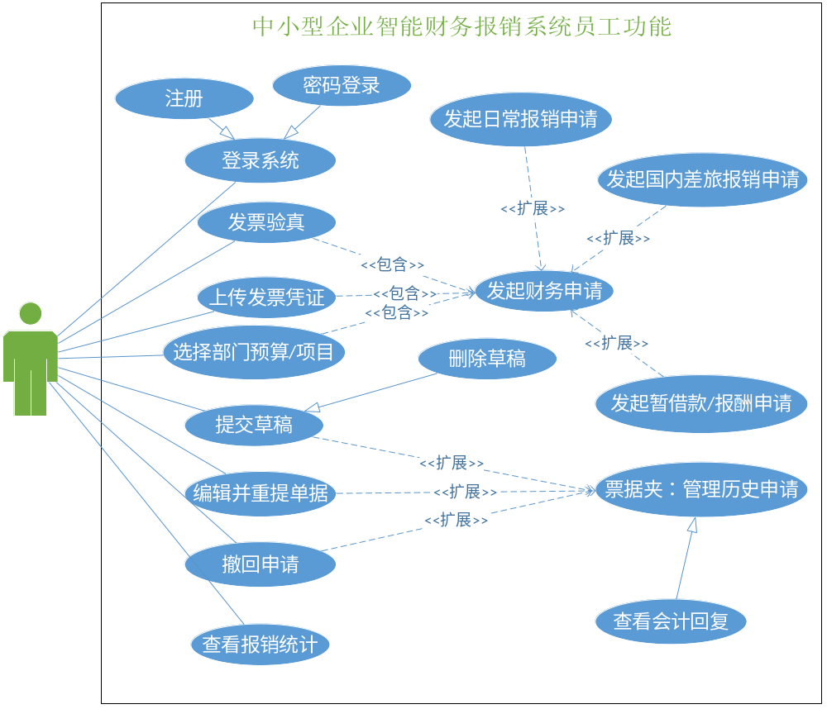
系统普通用户所具有的功能根据系统的用户需求而进行设计。系统员工功能的详细描述如下所示：
（1）用户登录是员工输入正确的工号和匹配的密码信息后即可发起进入系统的网络验证请求，后台服务器在接收到比对请求后会在数据库映射表中提取校验密文，依据匹配结果中的底层安全角色权限标识来进行页面路由分配与通过。
（2）发起财务申请功能为高频的独立业务切入点。该操作区包括日常费用报销、国内因公出差差旅报批以及向公司暂借款等多类诉求。员工依规填报账目详情并准确关联对应部门开销配额。
（3）票据凭证上传是申报人在核心表单处理主界面填写各项开支参数和具体转账明细时，底层代码逻辑会要求当前操作者同步录入相应的原始发票影印件或数字版存证截图，取代了以往传统企业内部容易遭遇物理损毁或是交接发票遗失的工作模式。
（4）历史申请与进度管控表盘支持职员从宏观维度全局追踪审阅自身递交的每一笔业务账单。表格利用分页器整理各种阶段处于停滞或者运转的待处理公文。
（5）票据夹功能可以为员工提供个人报销历史并且提供草稿状态可以进行修改，对于已提交的发票及时发现问题也可以进行撤回至草稿状态进行修改，修改完毕后再进行提交。也可查看历史已提交过的所有发票。
（6）报销数据统计模块是登录账号的展示界面，能够通透地浏览历史周期内产生的正向资金流水。带有交互的饼图和折线图可以帮助查看个人报销中和各部门报销的详细数据。
2.2.2 系统会计员功能
会计员承担着审批核验和预算管控的核心职责，登录系统后进入审批中心界面，可以看到所有处于已提交状态的待审票据列表。会计员点击待审记录可以进入票据详情页面，查看该报销申请的全部信息，包括发票的原件图片或便携文档预览、识别提取后的结构化字段、员工填写的报销明细内容。同意操作将单据状态变更为历史功能票据，表示审批通过，该笔报销占用的预算正式生效。拒绝操作会计员填写回复内容，说明拒绝的具体原因，完成后单据状态变更为已拒绝，预算额度自动回退。历史审批模块，用于查看自己已经处理过的所有票据记录，在审批过程中，系统需要实时展示当前报销申请对应预算项的可用额度以及本次报销金额占该预算项总额的比例，辅助会计员做出合理的审批决策。图2.2详细完整的展示了系统会计员应该具有的所有功能。
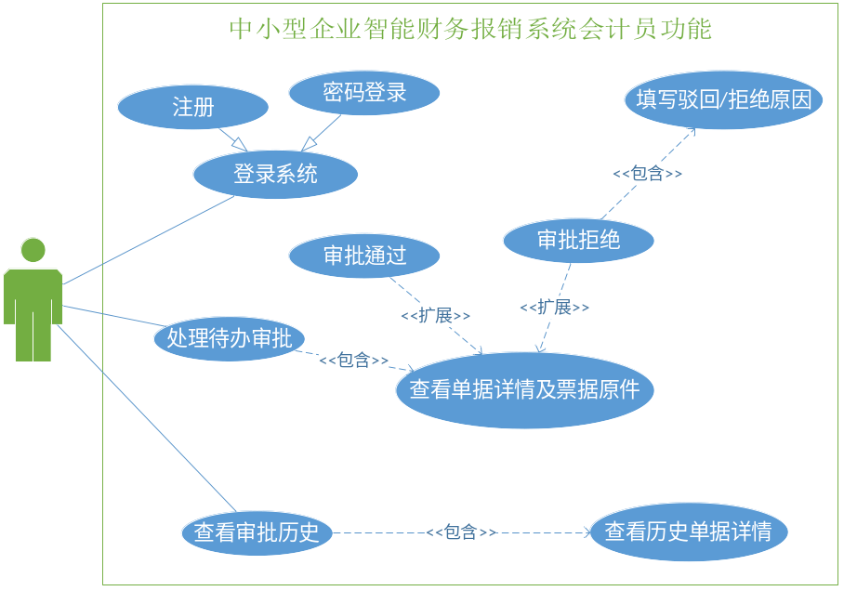
系统管理员整体功能描述如下：
（1）与员工登录一样，会计远输入正确的工号和匹配的密码信息后即可发起进入系统的网络验证请求，后台服务器在接收到比对请求后会在数据库映射表中提取校验密文，依据匹配结果中的底层安全角色权限标识分配到会计员端的操作界面。
（2）待办审批队列总览功能项是财务日常跟进全公司各科室开支动向的主控调度台，所有已经提交的申请单，都会在这个模块按照时间先后顺序形成堆叠式排队呈现。财务工作者无须索要纸质报表，点击刷新即可查看所有提交的申请单据。
（3）影像票据是查看发票原价的重要功能，核算者可以点击发票详情查看发票原件。这种呈现明细的视图可以对照提交单据详情和发票原件之间是否有误，关键信息是否能够对上，并且可以进行保存留档以便后续的审查追踪。
（4）驳回与整改意见是对于违规票据申请进行操作，使单据传回申请人的发票夹中变为草稿状态。驳回申请人的单据后填写驳回意见可以让申请人更了解发票申请中不足之处，以便在后续中修改后再提交。
（5）历史审批追溯与复盘是企业留存财税审计档案底稿，会计可以查看历史提交的所有发票单据，可以查看申请人及所在的部门和发票详细信息。赋予了企业随时随地应对突发性账务溯源审查时最为强大的自信力技术支撑。
2.3 系统可行性分析
系统可行性分析从技术、经济、市场三个维度开展，判断项目是否具备落地条件。本次分析结合中小型企业的实际环境，选用成熟稳定的技术方案与低成本部署模式，保证系统在有限资源下能够顺利开发、部署与使用。分析结果将直接影响后续开发工作的推进方式与资源配置策略。
2.3.1 技术可行性
本课题所采用的技术栈均为当前企业级应用开发中成熟且广泛使用的主流方案。前端选用Vue3框架配合Vue Router进行页面路由管理，结合Element Plus组件库可以快速搭建风格统一、交互友好的用户界面，ECharts可视化库能够支撑预算报表和统计分析图表的展示需求。后端基于Django框架和Django REST Framework构建，提供规范的表现层状态转换应用程序接口，框架本身具备完善的认证授权机制、数据库对象关系映射功能和表单校验能力，可以显著降低后端业务逻辑的开发复杂度。数据库选用MySQL，满足中小企业日常财务数据的存储和查询需求，通过合理的数据表索引设计和事务管理能够保证数据的一致性和查询效率。发票识别与验真功能采用百度云提供的增值税发票光学字符识别应用程序接口和验真应用程序接口，这些接口属于成熟的商业服务，有详尽的技术文档和开发示例，接入流程清晰，单张发票的识别和验真可在数秒内完成，准确率满足实际业务要求。
2.3.2 经济可行性
本课题的研发和部署对于中小企业而言具有明显的成本优势，开发工具方面使用Visual Studio Code，数据库使用MySQL，这些软件均免费提供。第三方应用程序接口的调用按照使用量计费，百度云增值税发票识别和验真接口提供一定数量的免费调用额度，对于中小企业日常报销的规模而言，超出免费额度的调用成本也处于可接受范围。如果需要部署可以选择阿里云、腾讯云等平台的低配置云服务器。如果企业已有内部服务器资源，也可以直接在内网环境中部署，进一步降低硬件投入。
2.3.3 市场可行性
中小型企业数量庞大，财务报销数字化的需求广泛且强烈。现有市场产品大多面向大型企业设计，功能复杂、价格偏高，轻量化适配不足。很多中小企业仍然使用手工报销或简易表格管理，迫切需要低成本、易使用、功能贴合需求的专用系统。这些企业在财务管理信息化方面的需求持续增长，尤其是在电子发票全面推广的背景下，传统的手工报销模式已经难以满足效率和合规性的要求。当前智能财务报销市场上，大型企业的解决方案价格高昂且功能冗余，中小企业在采购时往往需要为用不到的功能模块付费，而低端产品在发票识别准确率、预算管控深度、审批流程灵活性等方面又存在明显不足，形成了一个较为突出的供需缺口。本系统针对中小企业的实际业务场景进行设计，功能上聚焦于发票智能处理、审批流程闭环和预算实时管控三项核心需求，不做过多的大而全但使用频率低的功能堆砌。系统的操作界面简洁直观，部署方式灵活，既支持云服务模式也支持本地化部署，企业可以根据自身的数据安全要求和信息化建设规划进行选择。因此本系统具备明确的目标用户群体和清晰的市场定位，推广前景良好。
2.4 本章小结
本章围绕中小型企业智能财务报销系统的建设目标，从系统整体需求出发，明确了员工和会计员两类核心用户角色在不同业务场景下的功能诉求。可行性分析从技术、经济、市场三个角度展开，论证了所选技术栈的成熟度和可实施性，估算了系统的开发部署成本并确认其符合中小企业的预算预期，分析了目标市场的供需状况并指出本系统具备良好的推广价值。本章的需求分析结论为后续的系统架构设计、功能模块划分以及数据库设计工作提供了明确的依据和指引。
3. 系统关键问题及解决
3.1 多角色权限隔离与登录路由控制
本系统主要为员工和会计员两类核心用户提供服务，二者在业务目标、数据查看范围以及可执行操作上都存在明显区别。若缺少清晰的权限隔离，员工可能误入审核页面看到不应暴露的单据信息，会计员也可能在入口层面被错误地引导至员工侧功能区，造成流程混乱与责任边界不清。系统将角色控制前置到登录与路由阶段，把访问控制从页面按钮的可见性提升为系统级的访问边界，减少误操作与越权风险，并为后续审批闭环与统计口径统一奠定基础。
3.1.1 多角色权限与访问边界问题介绍
员工在系统中的主要行为是填写报销信息、保存草稿、提交报销申请、撤销未处理单据，查看会计员的驳回原因并进行修改重新提交，同时可以查看个人相关的费用统计，了解自身的支出构成。会计员的核心工作是集中处理待审核单据，核对发票图片与系统提取信息是否一致，对单据做出通过或驳回的判断还需要查看已处理记录，方便后续核对与财务审计。两类用户的权限差异不仅体现在可进入的页面不同，更体现在可访问的数据范围不同，员工只能查看本人提交的单据，会计员则需要查看多名员工的报销信息。如果只依靠前端隐藏按钮或菜单进行控制，用户仍然可以通过手动输入网址、复制链接等方式进入无权限页面，进而调用相关接口获取数据。这种权限边界失效的情况，会造成票据等敏感信息泄露，也会让审批责任无法明确界定，降低系统的可靠性与财务管理的合规程度。
3.1.2 基于角色标识的登录鉴权与页面路由解决方案
系统采用后端鉴权与前端路由联动的方式实现角色隔离。登录阶段由后端完成账号口令校验，并在认证结果中返回可用于判定身份的角色标识与基础用户信息，前端在持久化令牌后根据角色标识选择初始落地页，员工进入个人申请与历史管理界面，会计员直接进入会计审核中心。路由层设置守卫规则，对关键路径进行角色校验，若角色不匹配则拒绝进入并跳转至对应主页或登录页。接口层按角色限制数据查询范围，员工请求只返回本人单据，会计员请求按审核职责返回待办与历史记录，拒绝越权参数与非授权数据集，保证即使前端被篡改也无法获得不属于该角色的数据。会计端的通过与拒绝操作在服务端统一走动作分发逻辑，审批结果会同步改变单据状态并触发预算扣减或回滚规则，形成可追踪、可审计、可回放的闭环。通过入口路由控制、页面访问守卫与接口权限校验的三层协同，系统把角色边界落实为可验证的技术约束，降低误入页面与越权访问的发生概率。
3.2 报销单据状态流转与可逆操作设计
报销系统的核心并不只是信息录入，还包括单据在不同岗位之间的流转控制。员工端的操作更关注填报效率与纠错能力，会计端的操作更关注合规性判断与审批留痕，两者在同一张单据上形成连续但边界明确的协作链条。若系统缺乏严格的状态管理，常见问题会表现为重复提交、审批后仍可被修改、撤回后预算未回滚等，最终造成数据不一致与责任不清。本系统将报销单据的生命周期拆分为草稿、已提交、已通过、已拒绝等关键节点，并以有限状态机的思想约束各节点之间可发生的迁移路径，确保每一次变更都有明确触发者与业务含义。
3.2.1 报销单据多种状态问题介绍
在本系统中，报销单据有以下几种状态。草稿状态是指现实场景中经常出现票据未收齐、金额需要核对、预算科目尚未确认等情况，单据需要被安全保存并允许多次修改。已提交状态表示员工确认信息无误并将单据交由会计审核，此时单据应当进入受控阶段，避免继续被随意改写导致会计核验依据变化但通过撤销可恢复为草稿状态。已通过状态代表单据完成合规审查并形成最终支出结果，系统需要把该结果纳入统计口径并保持稳定性。已拒绝状态代表会计发现信息缺失或票据不合规，需要把问题反馈给员工并允许其在限定范围内纠正后再次提交。状态机设计面临的难点在于，单据并非单向流转，员工可能在会计尚未处理前撤回已提交单据，会计也可能在审核时给出拒绝意见使单据回到可编辑阶段。若没有约束，撤回与重提可能引发同一单据的多次扣减或多次回滚，审批记录也可能出现断裂，导致后续追责困难。系统需要在提高用户体验与保证财务严谨之间取得平衡，既要允许合理的纠错和回退，又要防止绕过审核的非法路径。
3.2.2 单据动作分发与状态回退机制解决方案
本系统以动作驱动的方式控制状态迁移，将用户在前端界面触发的操作统一抽象为明确的动作集合，如保存草稿、提交申请、撤回、审批通过、审批拒绝、删除等。后端在接收动作请求后先校验操作者身份与角色，再根据当前单据状态判断该动作是否被允许，只有满足条件的组合才会进入实际处理逻辑。系统将撤回与拒绝视为两类不同的回退路径，撤回发生在会计未处理之前，单据从已提交回到草稿并允许员工继续编辑，拒绝发生在会计审核环节，单据从已提交进入已拒绝并携带会计回复字段，员工修改并再次提交时需要清理或更新回复信息以防旧意见误导。审批通过属于终态操作，系统对已通过单据限制修改与删除，保证财务结果稳定可追踪。为保证回退过程中的一致性，系统把状态变化与相关联的预算占用调整放在同一次处理流程中完成，撤回或拒绝触发预算回滚，提交触发预算占用扣减，避免出现单据状态与预算额度不一致的情况。通过状态校验、角色校验、动作分发与回退约束的组合设计，系统实现了单据在生命周期内的可控流转，既满足员工侧纠错与重提需求，也满足会计侧审核闭环与审计留痕要求。
3.3 预算额度扣减与回滚一致性控制
在企业报销业务中，预算不仅是统计口径，更是对资金支出行为的前置约束。中小型企业通常以部门或项目维度设置预算额度，用于限制周期内的可用支出上限。且将预算转换为百分比形式，已经花费的额度转为灰色的百分比额度剩余额度则为绿色百分比额度更直观。报销系统若只记录单据而不对预算占用进行同步控制，容易出现支出超额后才被发现的情况，管理层难以及时纠偏，财务人员也会在月底对账时承受大量返工压力。本系统把预算额度管理纳入单据流转链条，使预算变化与单据状态变化形成严格绑定关系。员工提交申请不再只是信息流转动作，同时意味着对预算的实际占用。会计审核的通过与拒绝不再只是意见表达，同时意味着预算占用的确认或释放。通过将预算控制从事后核算转向过程控制，系统能够在业务发生时就给出约束与反馈，提升财务管理的可预见性与可解释性。
3.3.1 提交扣减、撤回回滚、拒绝回滚的业务风险介绍
预算扣减与回滚的最大风险来自流程的可逆性与多人并发操作。提交扣减环节若设计不当，可能出现重复提交导致预算被多次占用，后续申请超额而无法提交。撤回回滚环节若缺少严格约束，员工在会计尚未处理前撤回单据，系统未及时释放预算会造成预算长期被虚占，形成额度冻结，影响同部门其他员工的正常报销。拒绝回滚环节若只改变状态但未释放预算，会造成被拒绝单据仍占用额度，员工修改重提时又可能再次扣减，最终使预算数据偏离真实支出。另一类风险来自状态与预算数据的不同步，单据已经回到草稿或已拒绝，但预算仍处于扣减后的数值，统计模块会显示预算不足，审批模块又无法解释额度变化原因。还存在并发审核的边界问题，会计员在高峰期可能同时处理多张单据，若额度更新缺少一致性控制，可能出现同一笔预算余额被并发读取并通过校验，导致多笔单据同时占用，最终产生超额占用或余额被更新覆盖的问题。预算数据一旦失真，会计端审批可信度下降，员工端体验受损，系统的管理价值也会被削弱。
3.3.2 额度变更原子化与一致性校验解决方案
本系统将预算额度的变更视为与单据状态迁移同等重要的关键业务操作，采用同一条处理链路完成校验、变更与落库，避免出现部分成功的中间态。提交动作触发时，后端先基于单据关联的预算项读取可用额度并进行充足性校验，通过后在同一次处理过程中将预算余额扣减并把单据状态更新为已提交，使占用行为在逻辑上具备可追溯性。撤回动作触发时，系统只允许对未被处理的已提交单据执行回退，回退过程将单据状态恢复为草稿，同时把已占用额度释放回预算项，保证撤回后预算与单据同步回到可编辑阶段。拒绝动作触发时，系统将单据状态变更为已拒绝同时释放该单据在提交阶段占用的预算额度，确保员工后续修改重提不会造成重复扣减。审批通过动作触发时，单据进入已通过终态，预算占用被视为最终确认，系统限制对该单据的修改与删除，避免通过后的再编辑引发预算回滚与财务结果不稳定。为应对并发场景，系统在更新预算额度时采用一致性校验策略，对关键字段进行更新前对比，保证扣减或回滚基于最新余额执行，减少并发覆盖带来的误差。通过把额度变更与状态迁移绑定、对每个动作设置前置条件、在服务端集中处理扣减与回滚规则，系统实现了预算数据与单据生命周期的同步演进，降低了超额支出、虚占额度与重复扣减的业务风险，提升了财务审批过程的可控性与数据可信度。
3.4 发票影像附件管理与审核可视化
在报销业务场景中，单据字段只是对经济事项的结构化描述，原始票据影像才是支出合规性的重要凭证。票据保管分散、传递链条长、纸质凭证易丢失，员工与会计之间需要反复沟通补材料，导致审批周期拉长是常见的管理问题。系统将发票影像作为与报销单据同等重要的核心数据对象进行管理，从票据产生到审核的全过程可追溯、可核验、可复用。系统把传统离线的票据流转改造为在线可见的证据链，提升审批效率并降低财务风险。

3.4.1 票据凭证上传、存储、预览的需求与难点介绍
员工上传发票图片或扫描件需与当前申请单据形成稳定绑定关系，避免出现单据提交后附件缺失或错传到其他申请的问题。会计在审核时要对应影像放大查看，核对关键信息是否一致。后续复核与审计时能够按单据回溯到原始凭证，保证历史记录完整。难点主要体现在影像数据与结构化数据的协同上。影像文件体积相对较大，若直接以不受控的方式存入数据库或在接口中反复传输，会造成性能压力与响应延迟。上传过程中还可能出现网络中断、重复提交、同名覆盖等问题，导致附件与单据的关联关系不稳定。系统在设计中需要在存储策略、访问控制、渲染体验之间取得平衡，确保影像可用且可控。
3.4.2 影像链接生成与会计端预览核验解决方案
系统采用附件链接化的管理方式，将影像文件与业务单据建立一对一或一对多的关联记录，后端保存附件的存储路径或访问标识，并在需要展示时生成可用于前端渲染的预览链接。员工上传影像后，系统在服务端完成文件接收与落库，并把影像标识写入发票或报销关联字段，保证单据与凭证绑定一致。前端表单提交页面提供上传入口与基本预览能力，让用户在提交前就能确认是否上传正确材料，减少后续被驳回的概率。会计端审核中心在单据详情弹窗中展示结构化字段与影像预览区域，形成可对照的核验界面，会计员在同一视图中即可完成字段核对与图片查验，降低在多个页面之间跳转带来的时间损耗。通过链接生成、按需加载、权限校验与可视化核验界面的组合设计，提升了会计核验效率并增强了凭证管理的可靠性。
3.5 本章小结
本章围绕系统实现中的核心关键问题，从权限控制、流程流转、数据一致性、票据管理四个方面提出了对应的工程化解决方案，使系统在轻量化、易使用的基础上，实现了流程规范、数据可靠、审核可追溯，为后续功能扩展与数据统计分析提供了稳定支撑。
4系统设计
4.1 系统总体架构设计
本课题的中小型企业智能财务报销系统总体包含三个部分，前台业务展示交互网站、后端管理接口层承载业务规则与数据服务、票据影像管理与统计分析的核心业务处理模块。系统整体采用前后端分离的开发模式，前端基于Vue3框架并结合ElementPlus组件库完成页面开发与交互实现，后端采用Python语言体系下的Django框架完成接口编排、权限校验、单据状态流转、预算额度扣减与回滚等业务逻辑处理。系统在业务层面引入状态机思想对报销单据进行生命周期管理，并通过角色标识实现员工端与会计端的路由控制与访问边界隔离。数据层采用关系型数据库对员工信息、发票信息、预算额度、报销单据以及暂借款申请等数据进行存储，通过主外键关联与约束保证数据一致性。系统还实现了票据影像附件的上传、存储与预览能力，保证轻量化部署的前提下形成可追踪、可审计的报销审批闭环。
4.2功能模块设计
本系统功能模块围绕报销业务闭环进行拆分，重点覆盖身份权限、单据流转、预算控制、影像核验与统计展示，保证员工端填报顺畅，会计端审核高效，数据层口径统一且可追溯。
4.2.1 用户与权限模块设计
系统在登录阶段完成账号口令校验并返回角色标识，前端依据角色标识进行路由分发，员工进入申请与历史管理入口，会计员进入审核中心入口。路由层设置访问守卫，对敏感页面进行角色校验并在不匹配时拦截跳转，降低通过手动输入路径绕过界面的风险。后端接口对数据范围进行二次约束，员工只能查询本人单据与本人统计数据，会计员只获取待审与已审范围内的记录。权限模块与后续动作分发模块配合，使提交、撤回、通过、拒绝等操作都在服务端完成合法性判断，保证权限控制具备可验证性与可追踪性。
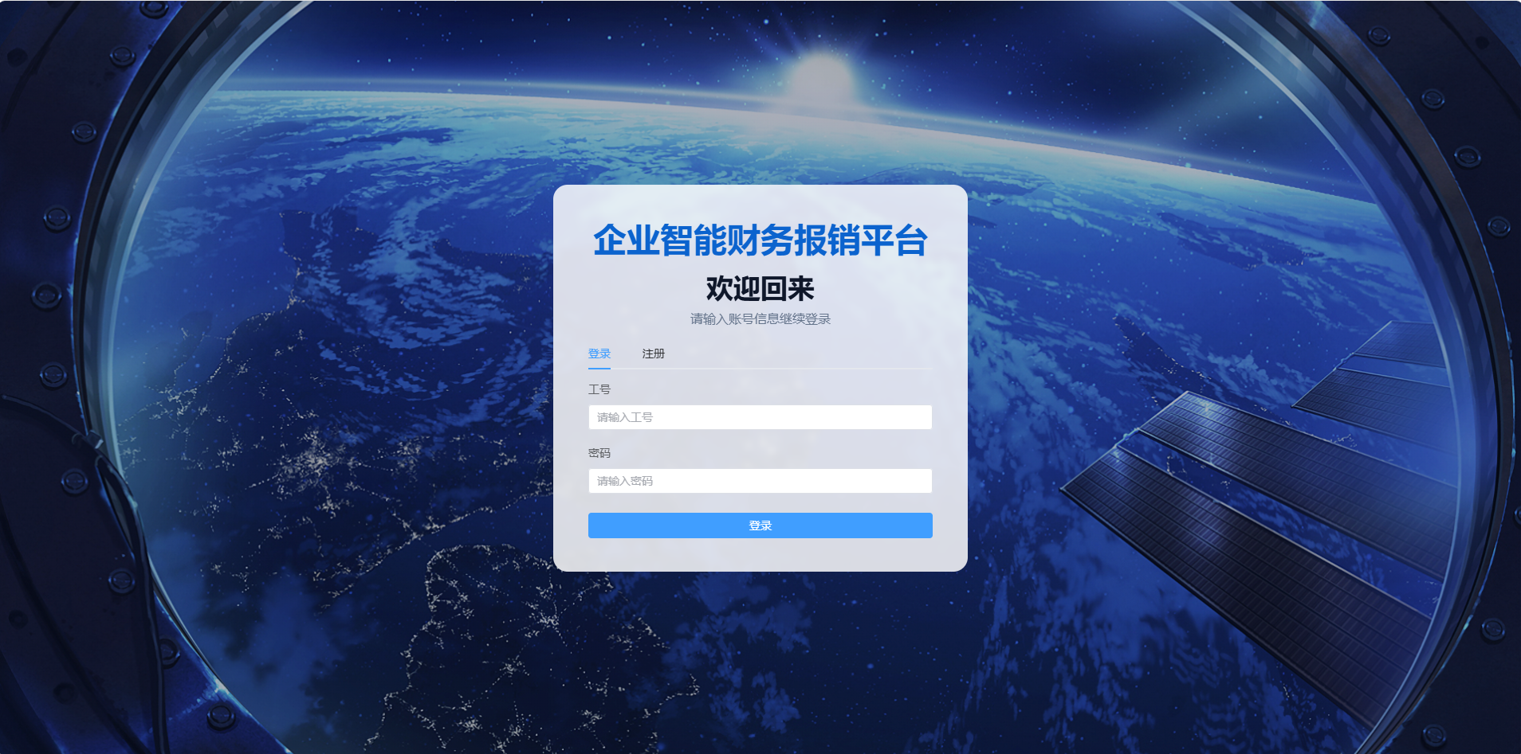
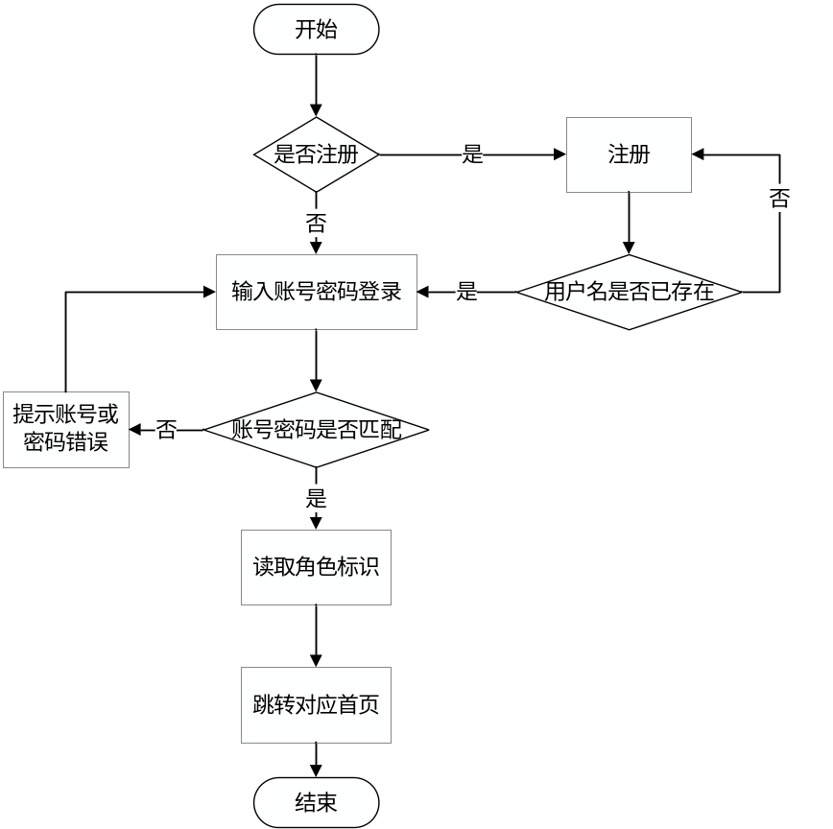
4.2.2 员工端报销申请模块设计
员工端报销申请模块面向高频录入场景，提供表单填报、预算项选择、发票影像上传以及保存草稿与提交申请等能力，降低录入门槛并减少重复沟通。该模块将报销业务按企业常见场景进行组织，员工在统一入口完成基础信息填写并关联预算维度，系统对必填字段与金额规则进行校验。提交动作触发后端状态机，将单据由草稿推进为已提交，并同步触发预算占用，保证业务发生时就体现预算变化。模块支持草稿暂存，用于材料未齐或信息待核对的情况，草稿在历史列表中可继续编辑并再次提交。发票影像作为合规凭证与单据字段保持绑定，避免出现提交后缺少附件导致审批停滞的情况，提升整体流转效率。
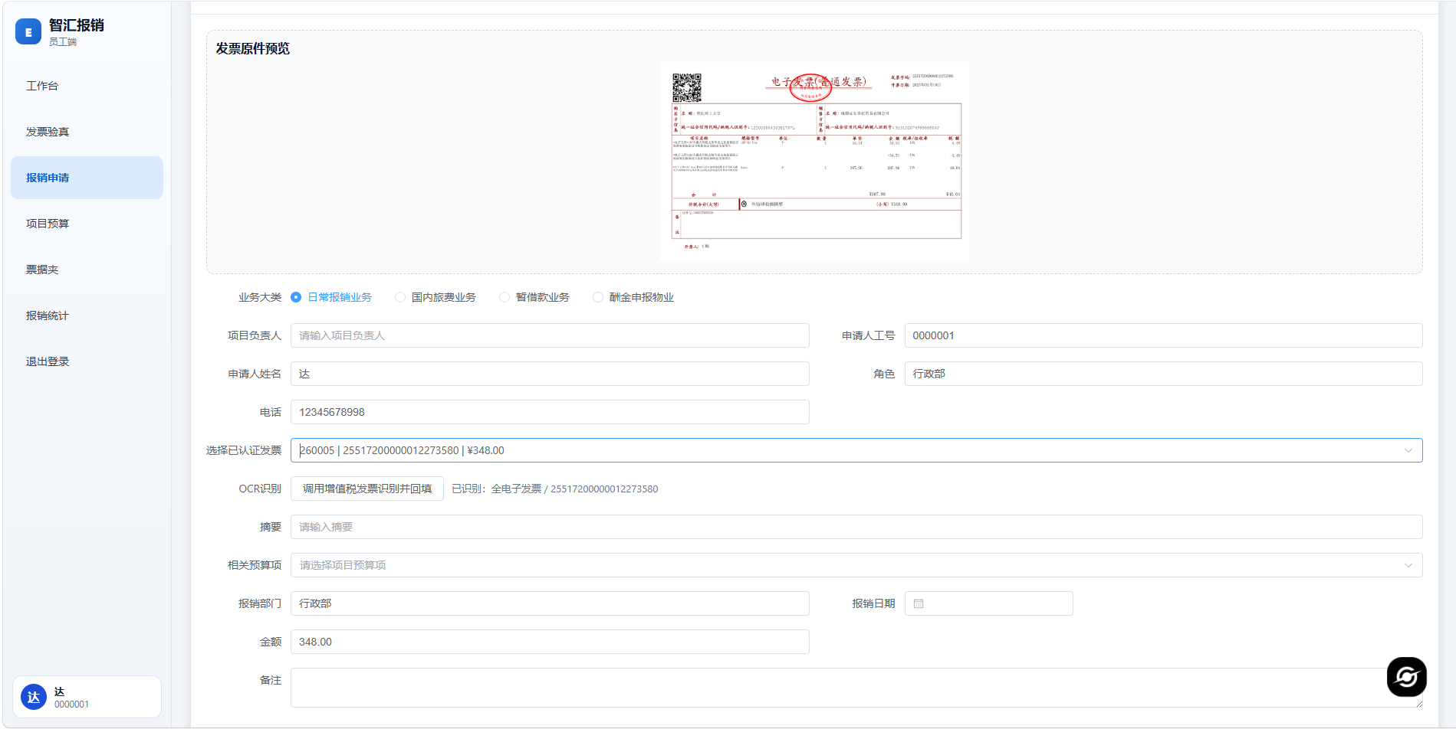
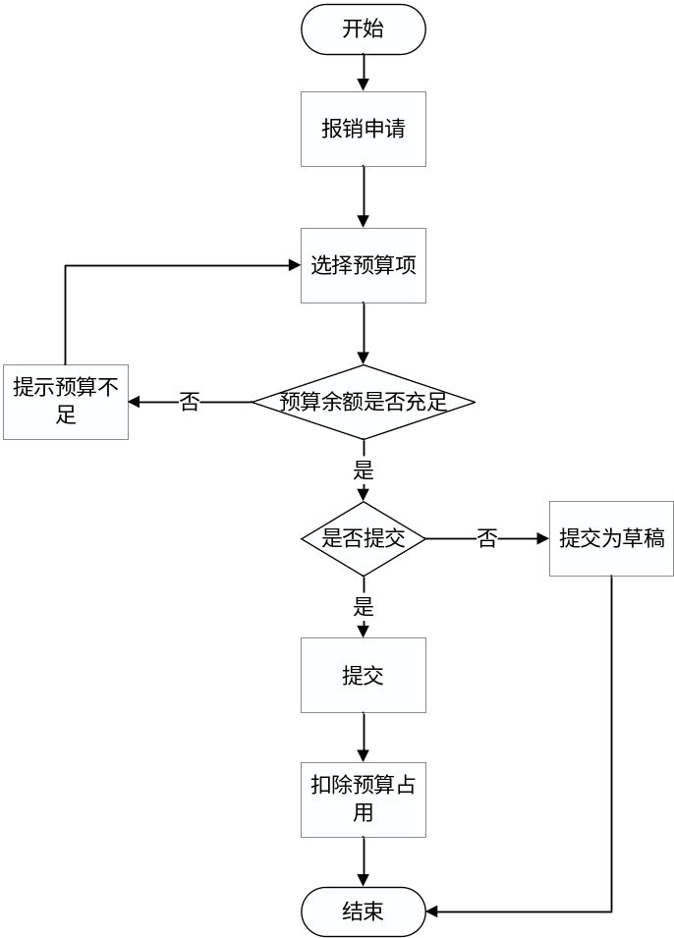
4.2.3 员工端历史单据与状态管理模块设计
历史单据与状态管理模块用于承载员工的过程追踪与纠错操作，员工可查看单据当前状态与处理结果，并对草稿与被拒绝单据进行修改重提，对已提交未处理单据进行撤回。系统将单据生命周期抽象为草稿、已提交、已通过、已拒绝等状态，并在历史列表中以状态驱动可用操作。草稿状态允许编辑与删除，已提交状态允许在会计未处理前撤回，已拒绝状态允许查看会计回复并进入编辑后再次提交，已通过状态进入稳定终态并限制修改。撤回与重提均通过后端动作分发统一处理，确保状态迁移合法且与预算变更同步发生。该模块同时展示会计员的驳回意见，员工据此修正字段或替换影像附件后重新提交，使拒绝不再是流程终点，而是形成闭环整改路径。
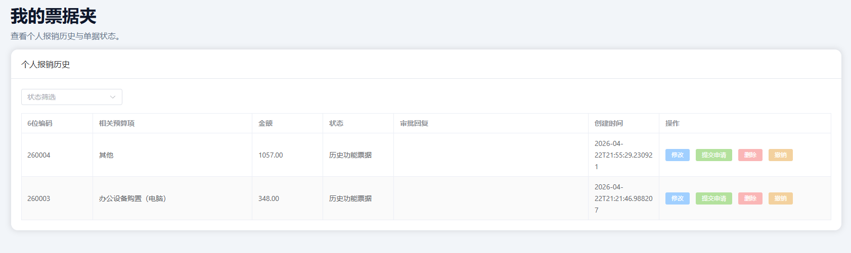
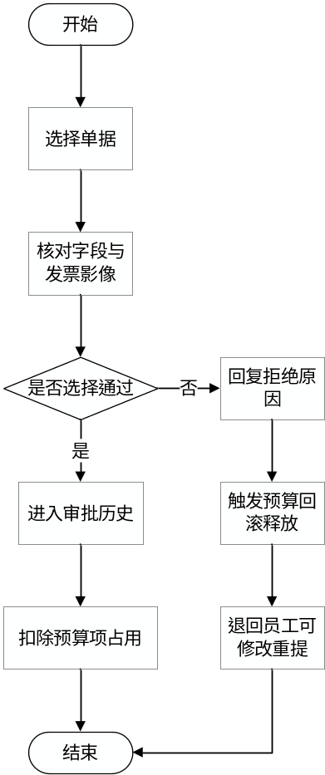
4.2.4 会计端审核与历史管理模块设计
会计端审核与历史管理模块提供待办队列、单据详情查看、影像预览、通过与拒绝决策以及历史记录追溯能力，保证审批结果可解释可审计。会计员进入审核中心后可查看待审列表并按条目打开详情弹窗，通过操作将单据推进为已通过并写入处理信息，拒绝操作要求填写拒绝原因，使员工端能够看到明确的整改方向。系统提供审批历史列表用于复核与追溯，历史记录保留单据关键字段、处理结果与回复内容，支持后续审计核对与异常排查。审核模块与预算模块联动，拒绝触发预算释放，通过确认预算占用，保证资金管控规则与审批决策一致。
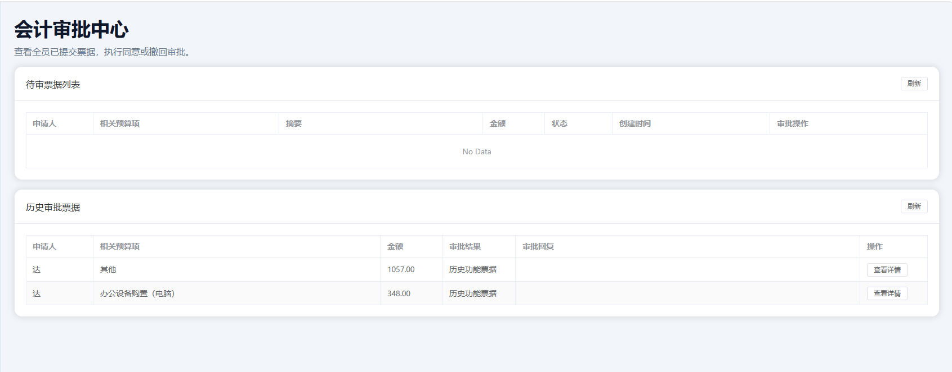
4.2.5 预算额度管理模块设计
预算额度管理模块用于约束部门或项目的可用支出上限避免超额与虚占。系统将预算占用视为提交阶段的业务结果，单据从草稿提交为已提交时触发额度校验与扣减，占用记录与单据状态同步落库。撤回与拒绝被定义为释放预算的回退路径，两者均能完成状态回退与额度回滚，防止仅改变状态而遗漏预算更新。预算模块可以减少并发下的覆盖更新风险，使多张单据在高峰期提交或审核时仍能保持余额计算可信。
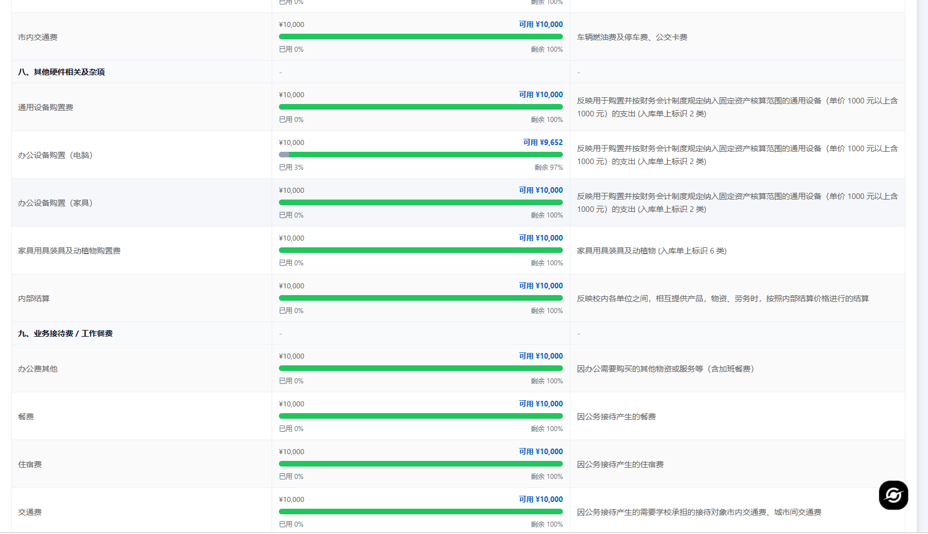
4.2.6 票据影像附件管理模块设计
票据影像附件管理模块提供上传、存储、关联与预览能力，减少线下传递成本。员工在填报过程中上传影像文件，后端完成文件接收与存储并生成可供预览的访问标识，再将标识写入发票或单据关联字段，保证影像与业务记录的绑定稳定。访问控制由后端统一校验，员工仅可访问本人单据影像，会计员仅可访问职责范围内影像，减少链接被外部滥用的风险。影像模块与拒绝回复机制配合，会计员可根据影像查看信息并给出反馈，员工据此补充或替换材料后再次提交。
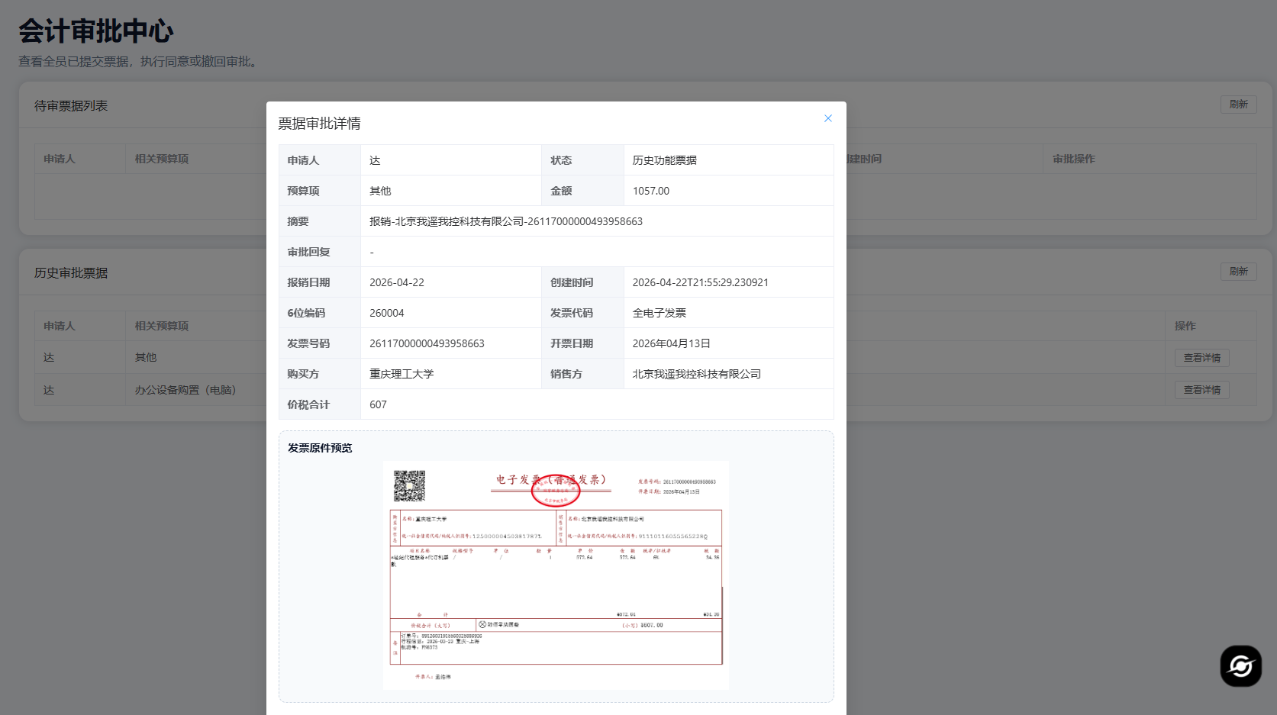
4.2.7 统计分析与可视化模块设计
统计分析与可视化模块用于把分散的单据记录转化为可理解的图表信息，帮助员工与管理者快速掌握支出情况。统计模块在后端统一定义聚合口径，按状态与时间范围对单据进行筛选汇总，将已提交与已通过的有效数据纳入统计，避免审批完成后数据从图表中消失造成误读。前端根据后端返回的结构化结果渲染图表，并在接口异常或数据为空时提供明确提示，提升可用性与可解释性。员工可通过个人统计了解自身费用结构，会计端与管理端可通过汇总数据发现预算紧张科目与高频支出类型，为后续制度优化与额度调整提供依据。
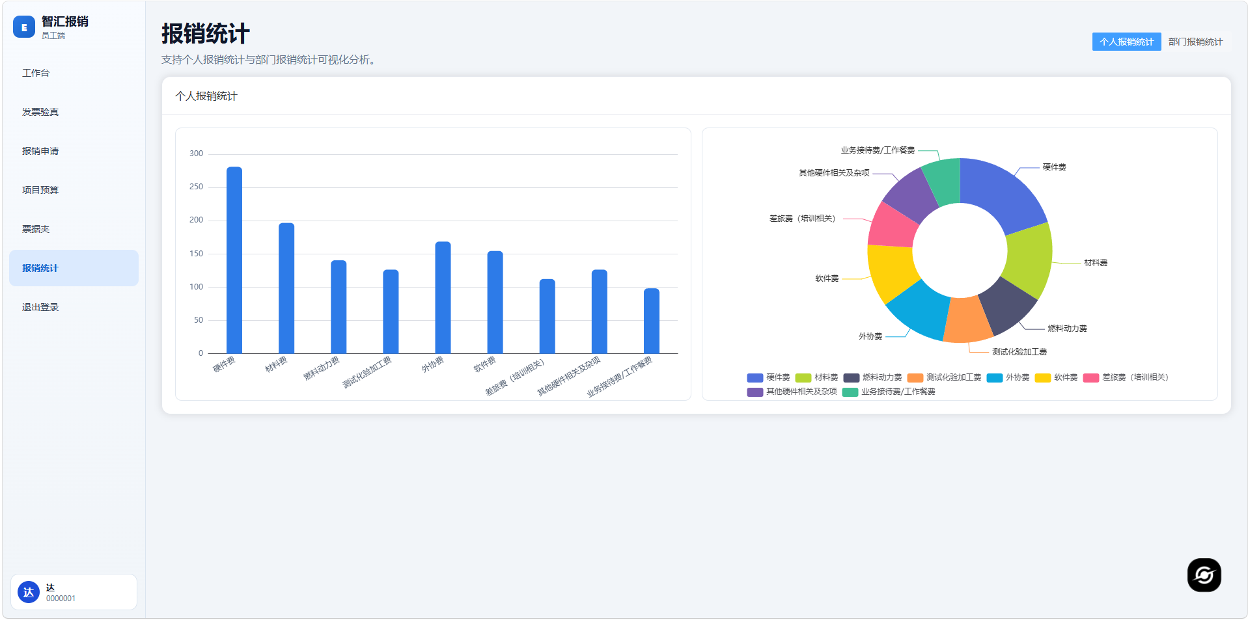
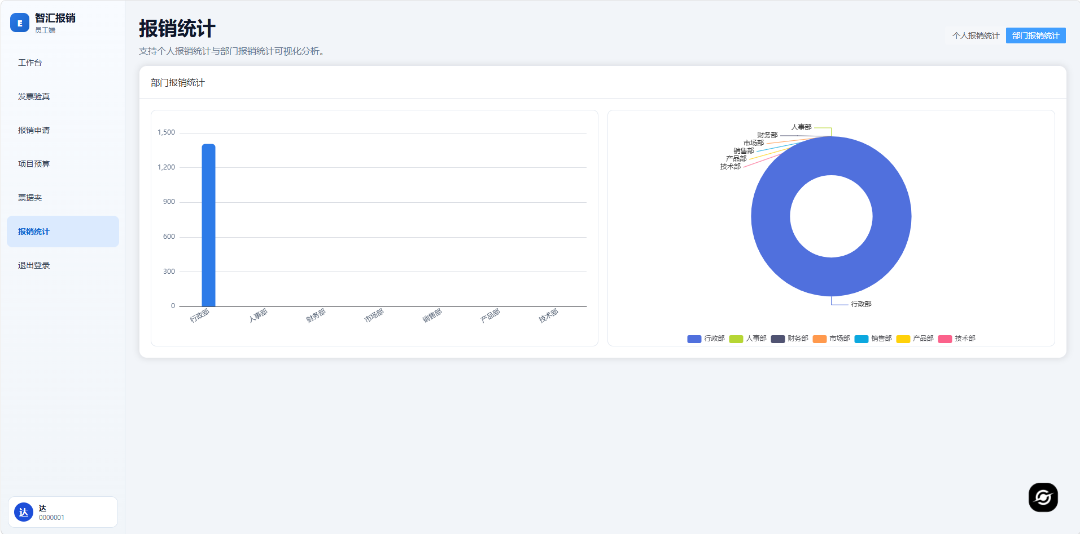
4.4 数据库设计
本系统数据库设计以支撑报销业务闭环为目标，覆盖人员身份、票据凭证、预算额度、报销单据、暂借款申请等核心数据对象，并保证单据流转与预算变化在数据层可追溯。
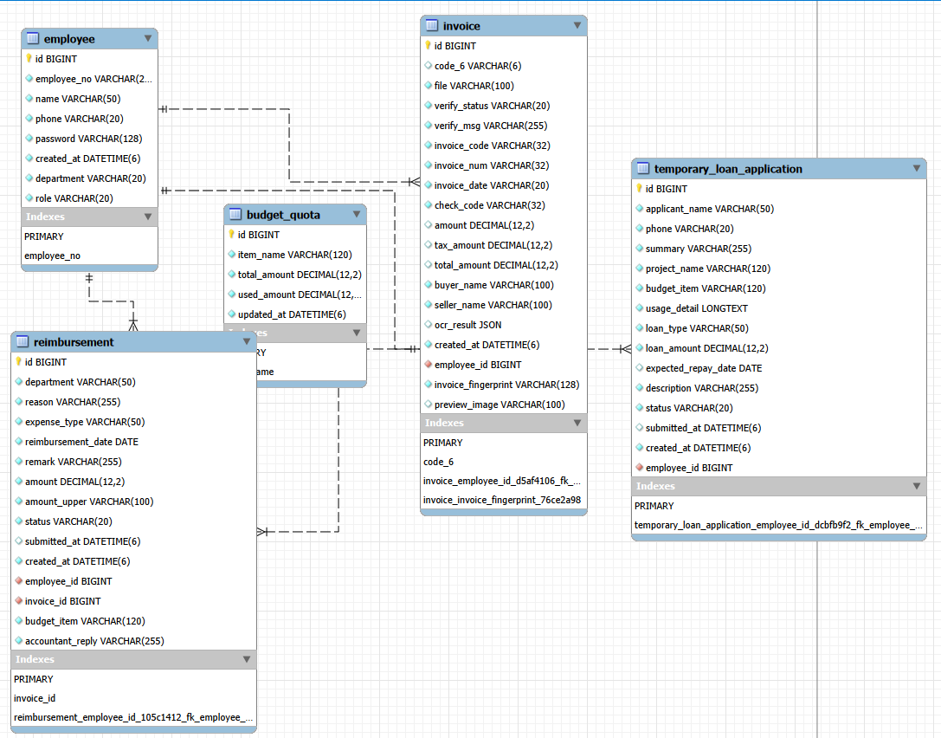
4.4.1 数据库概念结构设计
系统采用关系型数据库存储业务数据，表结构与字段长度依据实际业务录入范围进行设置，关键字段增加唯一性约束或索引以提升查询与校验效率，满足员工端查询、会计端待办审核、历史追溯与统计聚合等需求。
4.4.2 数据库逻辑结构设计
员工实体用于承载工号、部门、角色等基础身份信息，并作为多类业务数据的归属主体。
表4-1 员工信息表employee
列名 | 类型 | 字段名称 | 备注
id | Int（11） | ID | 主键，自增
employee_no | Varchar（20） | 工号 | 不为空，唯一
name | Varchar（50） | 姓名 | 不为空
department | Varchar（20） | 部门 | 默认行政部
role | Varchar（20） | 角色 | 取值employee或accountant
phone | Varchar（20） | 联系电话 | 可为空
password | Varchar（128） | 密码 | 不为空
created_at | Datetime | 创建时间 | 自动生成
发票实体用于保存票据影像路径、验真状态以及OCR结构化结果，承担凭证证据链的存储职责。
表4-2 发票信息表invoice
列名 | 类型 | 字段名称 | 备注
id | Int（11） | ID | 主键，自增
employee_id | Int（11） | 员工ID | 外键，关联employee
code_6 | Varchar（6） | 六位码 | 可为空，唯一
invoice_fingerprint | Varchar（128） | 发票指纹 | 索引，用于去重与检索
file | Varchar（255） | 原始文件路径 | 不为空
preview_image | Varchar（255） | 预览图路径 | 可为空
verify_status | Varchar（20） | 验真状态 | 默认pending
verify_msg | Varchar（255） | 验真说明 | 可为空
invoice_code | Varchar（32） | 发票代码 | 可为空
invoice_num | Varchar（32） | 发票号码 | 可为空
invoice_date | Varchar（20） | 开票日期 | 可为空
check_code | Varchar（32） | 校验码 | 可为空
amount | Decimal（12，2） | 不含税金额 | 可为空
tax_amount | Decimal（12，2） | 税额 | 可为空
total_amount | Decimal（12，2） | 价税合计 | 可为空
buyer_name | Varchar（100） | 购方名称 | 可为空
seller_name | Varchar（100） | 销方名称 | 可为空
ocr_result | Json | OCR结果 | 可为空
created_at | Datetime | 创建时间 | 自动生成
报销单据实体以状态字段描述草稿、已提交、已通过、已拒绝等生命周期节点，并与发票形成一对一关联，保证每张报销单据具备唯一的影像凭证。
表4-3 报销单据表reimbursement
列名 | 类型 | 字段名称 | 备注
id | Int（11） | ID | 主键，自增
employee_id | Int（11） | 员工ID | 外键，关联employee
invoice_id | Int（11） | 发票ID | 一对一关联invoice，唯一
department | Varchar（50） | 报销部门 | 不为空
reason | Varchar（255） | 报销事由 | 不为空
budget_item | Varchar（120） | 预算科目 | 默认空字符串
expense_type | Varchar（50） | 费用类型 | 不为空
reimbursement_date | Date | 报销日期 | 不为空
remark | Varchar（255） | 备注 | 可为空
amount | Decimal（12，2） | 报销金额 | 不为空
amount_upper | Varchar（100） | 金额大写 | 不为空
accountant_reply | Varchar（255） | 会计回复 | 可为空
status | Varchar（20） | 单据状态 | 默认draft
submitted_at | Datetime | 提交时间 | 可为空
created_at | Datetime | 创建时间 | 自动生成
暂借款申请实体用于承载借款或报酬类业务的申请信息，保持与员工的归属关系。
表4-4 暂借款申请表temporary_loan_application
列名 | 类型 | 字段名称 | 备注
id | Int（11） | ID | 主键，自增
employee_id | Int（11） | 员工ID | 外键，关联employee
applicant_name | Varchar（50） | 申请人姓名 | 不为空
phone | Varchar（20） | 联系电话 | 可为空
summary | Varchar（255） | 摘要 | 不为空
project_name | Varchar（120） | 项目名称 | 不为空
budget_item | Varchar（120） | 预算科目 | 不为空
usage_detail | Text | 用途明细 | 不为空
loan_type | Varchar（50） | 申请类型 | 默认借款
loan_amount | Decimal（12，2） | 申请金额 | 不为空
expected_repay_date | Date | 预计还款日期 | 可为空
description | Varchar（255） | 补充说明 | 可为空
status | Varchar（20） | 状态 | 默认draft
submitted_at | Datetime | 提交时间 | 可为空
created_at | Datetime | 创建时间 | 自动生成
预算额度实体用于描述预算科目与额度使用情况，并在单据提交占用、撤回释放、拒绝释放等动作下发生变化。
表4-5 预算额度表budget_quota
列名 | 类型 | 字段名称 | 备注
id | Int（11） | ID | 主键，自增
item_name | Varchar（120） | 预算科目名称 | 不为空，唯一
total_amount | Decimal（12，2） | 预算总额 | 默认10000
used_amount | Decimal（12，2） | 已使用额度 | 默认0
updated_at | Datetime | 更新时间 | 自动更新
4.4.3 关键表关系与约束设计
在表关系方面，employee与invoice、reimbursement、temporary_loan_application均为一对多关系，保证任何业务记录都可追溯到具体员工主体。invoice与reimbursement采用一对一关联，单据层面避免多张报销单据重复引用同一张发票，配合发票指纹字段可降低重复报销风险。budget_quota以科目名称为唯一键维护额度与使用量，报销单据与暂借款申请通过budget_item字段与预算科目建立业务关联，这种设计降低了表间耦合并简化了录入与查询路径，预算一致性由后端动作分发逻辑负责维护。约束设计上，employee_no、budget_quota.item_name、invoice.code_6设置唯一性约束，invoice.invoice_fingerprint建立索引用于检索与去重，reimbursement.status与temporary_loan_application.status作为流程控制字段参与接口校验。
5系统测试
5.1 测试环境
本系统测试主要围绕员工端报销填报、会计端审核、预算扣减与回滚、票据影像预览等关键流程开展，因此对浏览器兼容性、文件上传能力与接口响应稳定性有一定要求。本次测试所使用的软件环境如下所示。
操作系统为Windows11。
数据库为MySQL8.0.44。
集成开发环境为Visual Studio Code。
系统后端为Python语言环境下的Django框架。
系统前端为Vue3框架与ElementPlus组件库。
浏览器环境为GoogleChrome与MicrosoftEdge的64位正式版本。
5.2 测试记录
系统测试记录主要采用功能测试方法，对关键业务模块按测试步骤执行操作并记录预期结果与实际结果，确保各模块在正常输入与异常输入场景下均能给出正确反馈。测试重点聚焦于登录鉴权与角色分流、员工端报销申请与草稿管理、提交触发预算扣减、会计端待办审核与发票影像预览等核心链路。测试用例以表格形式整理，包含模块名称、模块功能、测试步骤、测试数据、预期结果、实际结果与结论。
5.2.1 用户登录与角色分流功能测试
用户登录与角色分流功能用于验证系统能够正确识别员工与会计员身份，并在登录成功后跳转至对应的业务页面，同时对账号或密码错误等异常情况给出明确提示。员工账号登录后应进入员工端业务界面，会计员账号登录后应进入会计审核中心，系统不应出现角色混淆或登录后进入错误页面的情况。表5-1展示了用户登录与角色分流功能的测试情况，测试结果表明系统在不同输入条件下能够稳定完成身份校验与页面跳转，交互反馈明确。
测试组数 | 测试数据 | 预期结果 | 实际结果 | 结论
1 | 员工账号与正确密码 | 登录成功，跳转至员工端首页或员工业务页面 | 实际结果与预期一致 | 正常
2 | 会计员账号与正确密码 | 登录成功，跳转至会计审核中心页面 | 实际结果与预期一致 | 正常
3 | 正确账号与错误密码 | 登录失败，提示账号或密码错误，停留在登录页 | 实际结果与预期一致 | 正常
4 | 不存在的账号与任意密码 | 登录失败，提示账号不存在或账号密码错误 | 实际结果与预期一致， | 正常
5 | 账号或密码为空 | 登录失败，提示必填项不能为空 | 实际结果与预期一致 | 正常
5.2.2 员工端报销申请填报与草稿功能测试
报销申请填报与草稿的步骤为员工登录进入报销申请页面，填写报销部门、事由、费用类型、金额等字段，选择预算科目并上传发票影像，点击保存草稿，进入历史列表查看草稿记录并尝试编辑或删除。其作用是为员工提供容错空间，使材料未齐或信息待核对的单据能够先保存，避免重复录入。表5-2展示了报销填报与草稿功能的测试情况，测试结果表明系统能够稳定完成草稿保存、历史列表展示与后续编辑删除等操作。
测试组数 |  | 测试数据 |  | 预期结果 |  | 实际结果 |  | 结论
1 | 完整字段加有效影像文件 |  | 草稿保存成功，历史列表显示草稿，可再次编辑 |  | 实际结果与预期一致 |  | 正常
2 | 缺少必填字段例如金额或事由 |  | 草稿保存失败或提示必填项缺失 |  | 实际结果与预期一致 |  | 正常
3 | 上传不支持格式文件 |  | 提示上传失败或格式不支持，允许重新上传 |  | 实际结果与预期一致 |  | 正常
4 | 保存草稿后删除草稿 |  | 草稿删除成功，历史列表不再显示该记录 |  | 实际结果与预期一致， |  | 正常
5 | 保存草稿后进入编辑并修改金额 |  | 修改保存成功，历史列表展示更新后的内容 |  | 实际结果与预期一致 |  | 正常
5.2.3 员工端提交申请与预算扣减功能测试
提交申请与预算扣减功能用于验证单据从草稿进入已提交状态时，系统能够完成字段完整性校验与预算余额校验，校验通过后应扣减预算占用并将单据推送至会计端待办列表。若预算余额不足或字段不完整，系统应阻止提交并给出明确提示，避免单据进入错误状态。表5-3展示了提交与预算扣减的测试情况，结果表明系统能够在正常与异常场景下正确执行校验与额度变更。
测试组数 | 测试数据 | 预期结果 | 实际结果 | 结论
1 | 预算充足且字段完整 | 提交成功，单据状态变为已提交，预算占用扣减，会计待办出现记录 | 实际结果与预期一致 | 正常
2 | 预算不足 | 提交失败，提示预算不足，单据仍保持草稿或可编辑状态 | 实际结果与预期一致 | 正常
3 | 缺少必填字段 | 提交失败，提示必填项缺失，单据不进入已提交状态 | 实际结果与预期一致 | 正常
4 | 保存草稿后删除草稿 | 只允许一次提交成功，预算仅扣减一次，避免重复扣减 | 实际结果与预期一致 | 正常
5.2.4 会计端待办审核与发票预览功能测试
会计端待办审核与发票预览功能用于验证会计员能够在审核中心查看待审列表，打开单据详情核对字段信息，并加载发票影像预览。该模块需保证影像加载的权限控制，只有会计角色才能在职责范围内查看票据影像，影像加载失败时系统应给出提示并允许刷新重试。需要重点验证详情弹窗的字段完整性、影像显示清晰度与加载稳定性。表5-4给出了待办审核与影像预览的测试用例，测试结果表明会计端能够稳定完成待办查询、详情查看与影像预览核验。
测试组数 | 测试数据 | 预期结果 | 实际结果 | 结论
1 | 存在待审单据 | 待办列表正常显示，点击可打开详情 | 实际结果与预期一致 | 正常
2 | 详情包含影像链接 | 影像预览正常加载，可用于核验 | 实际结果与预期一致 | 正常
3 | 影像资源暂时不可用 | 提示加载失败，允许刷新或重试，不影响列表使用 | 实际结果与预期一致 | 正常
4 | 非会计角色尝试访问审核页面 | 被拦截并跳转，无法查看待办与影像 | 实际结果与预期一致 | 正常
5.2.5 会计端拒绝回复与预算回滚功能测试
会计端拒绝回复与预算回滚功能用于验证会计员在发现票据不合规或信息不完整时，能够执行拒绝操作并填写拒绝原因，系统应将拒绝原因写入单据并把单据状态变更为已拒绝，同时释放该单据在提交阶段占用的预算额度。表5-5展示了拒绝回复与预算回滚功能的测试情况，测试结果表明系统能够在拒绝与异常输入场景下保持状态与预算同步更新。
测试组数 | 测试数据 | 预期结果 | 实际结果 | 结论
1 | 输入有效拒绝原因 | 单据状态变为已拒绝，会计回复写入成功，预算占用回滚释放 | 实际结果与预期一致 | 正常
2 | 拒绝原因为空 | 拒绝失败，提示必须填写原因，单据状态不改变，预算不回滚 | 实际结果与预期一致 | 正常
3 | 对同一单据重复执行拒绝 | 系统应阻止重复处理，单据保持已拒绝，预算仅回滚一次 | 实际结果与预期一致 | 正常
4 | 拒绝后查看员工端历史列表 | 员工可看到会计回复，单据处于已拒绝且可进入修改重提流程 | 实际结果与预期一致 | 正常
5.2.6 员工端驳回修改与重新提交流程测试
驳回修改与重新提交流程用于验证员工在单据被拒绝后能够查看会计回复，进入编辑页面修改字段或替换影像凭证，再次提交后单据应回到已提交状态并重新进入会计待办队列。该模块的关键点在于拒绝状态下的可编辑性控制与重提后的预算占用再校验，系统需保证旧的拒绝回复不会影响新的审核，同时避免重提过程中出现预算重复扣减或未扣减的问题。表5-6展示了驳回修改与重新提交流程的测试情况，测试结果表明系统能够稳定完成查看回复、编辑修改、再次提交与回到待办的闭环。
表5-6 员工端驳回修改与重新提交流程测试用例
测试组数 | 测试数据 | 预期结果 | 实际结果 | 结论
1 | 修改后信息完整且预算充足 | 提交成功，单据状态变为已提交，进入会计待办，预算重新占用 | 实际结果与预期一致 | 正常
2 | 修改后仍缺少必填字段 | 提交失败，提示缺少必填项，单据保持可编辑状态 | 实际结果与预期一致 | 正常
3 | 替换影像为有效文件 | 影像更新成功，会计端详情预览显示新影像 | 实际结果与预期一致 | 正常
4 | 重提时预算不足 | 提交失败，提示预算不足，单据保持已拒绝或可编辑状态，不进入待办 | 实际结果与预期一致 | 正常
5.2.7 员工端撤回申请与状态回退功能测试
撤回申请与状态回退功能用于验证员工对已提交且尚未被会计处理的单据能够执行撤回操作，撤回后单据状态应回退为草稿并释放预算占用，使员工可继续修改后再提交。该模块需要严格限制撤回条件，避免单据已被会计处理后仍可撤回导致审批留痕断裂，也要保证撤回引发的预算回滚只发生一次。表5-7展示了撤回申请与状态回退功能的测试情况，测试结果表明系统能够正确校验撤回条件并保持状态与预算一致。
表5-7 员工端撤回申请与状态回退功能测试用例
测试组数 | 测试数据 | 预期结果 | 实际结果 | 结论
1 | 已提交且会计未处理单据 | 撤回成功，状态变为草稿，预算占用回滚释放 | 实际结果与预期一致 | 正常
2 | 已通过单据尝试撤回 | 撤回失败，提示无法撤回，状态不变，预算不变 | 实际结果与预期一致 | 正常
3 | 已拒绝单据尝试撤回 | 撤回失败或无撤回入口，按状态规则处理，预算不重复回滚 | 实际结果与预期一致 | 正常
4 | 撤回后再次提交 | 可正常编辑并提交，重新占用预算并进入会计待办 | 实际结果与预期一致 | 正常
5.2.8 历史记录查询与审批留痕功能测试
历史记录与审批留痕功能用于验证员工端与会计端能够查询历史数据并保持审批轨迹完整，关键字段包含单据状态、提交时间、处理结果、会计回复等。该模块需要保证员工只能查看本人历史，会计员能够查看其审批历史与处理结果，数据在多次修改重提后仍能反映最新状态并保留必要的处理痕迹。表5-8展示了历史记录查询与审批留痕功能的测试情况，测试结果表明系统能够按角色与范围正确返回历史数据，并在状态变更后及时同步展示。
表5-8 历史记录查询与审批留痕功能测试用例
测试组数 | 测试数据 | 预期结果 | 实际结果 | 结论
1 | 员工查看个人历史 | 仅显示本人单据，状态与金额信息正确 | 实际结果与预期一致 | 正常
2 | 员工查看已拒绝单据 | 能看到会计回复内容与拒绝状态 | 实际结果与预期一致 | 正常
3 | 会计查看审批历史 | 能看到已通过与已拒绝记录，处理结果清晰 | 实际结果与预期一致 | 正常
4 | 员工修改重提后再次查看历史 | 状态更新为已提交或最新状态，会计旧回复不干扰当前流程 | 实际结果与预期一致 | 正常
5.2.9 报销统计口径与图表展示功能测试
报销统计与图表展示功能用于验证系统能够按统一口径汇总单据数据并在前端展示图表结果，确保已提交与已通过的有效数据均能被统计，避免审批完成后统计缺失。该模块还需验证在数据为空、接口异常或权限不匹配等情况下的提示机制，保证用户理解统计结果的来源与边界。表5-9展示了报销统计口径与图表展示功能的测试情况，测试结果表明系统在不同数据规模下能够稳定完成统计聚合与图表渲染，并能在异常场景下给出明确提示。
表5-9 报销统计口径与图表展示功能测试用例
测试组数 | 测试数据 | 预期结果 | 实际结果 | 结论
1 | 存在已提交与已通过单据 | 图表正常展示，统计包含已提交与已通过数据 | 实际结果与预期一致 | 正常
2 | 仅存在草稿或无有效单据 | 图表为空或显示零值，提示无可统计数据 | 实际结果与预期一致 | 正常
3 | 接口返回异常 | 页面提示加载失败或错误信息，不影响其他页面使用 | 实际结果与预期一致 | 正常
4 | 非员工角色访问个人统计 | 按权限规则拦截或提示无权限，避免越权查看 | 实际结果与预期一致 | 正常
5.3 本章小结
本章围绕系统核心业务链路开展功能测试，测试结果表明系统在正常输入与异常输入场景下能够给出稳定且一致的响应。通过本章测试验证，系统整体功能满足中小型企业轻量化报销管理的业务需求，并具备较好的可用性与可维护性，为后续上线运行提供了可靠依据。
6 结束语
6.1 系统工作总结
本课题针对中小企业报销管理中成本敏感、流程分散、票据传递低效及预算难以过程管控等问题，完成了一套轻量化智能财务报销系统的设计与实现。系统以员工填报与会计审核为主线，围绕报销单据构建草稿、已提交、已通过、已拒绝等状态流转机制，通过动作分发约束提交、撤回、拒绝与重提等操作，使业务流程可追踪且保留必要纠错空间。权限边界前置到登录鉴权与路由层面，明确区分员工与会计员的页面入口、数据范围与操作权限，降低越权访问风险。预算管理将额度占用与单据状态绑定，实现提交扣减、撤回回滚、拒绝回滚等逻辑，保证预算数据真实反映业务占用。票据凭证方面支持影像上传、存储与预览，审核端可直接核验影像与字段一致性，减少线下沟通并增强证据链完整性。数据库围绕员工、发票、报销单、暂借款申请及预算额度等实体建立表结构与关联关系，支撑业务闭环与统计展示。经过功能测试与关键流程验证，系统在登录分流、填报草稿、审核拒绝、驳回重提、撤回回退及统计图表等模块上运行稳定，达到预期可用性与管理效果。
6.2 未来工作展望
系统当前在轻量化与可落地性方面取得较好平衡，后续仍有完善空间。业务能力方面可引入更细粒度的预算维度与审批配置，如按部门、项目、费用类型分级控制额度，并支持多级审批与动态规则，适配组织规模扩大后的管理需要。票据处理方面可增强影像质量检测与字段智能校验，在上传阶段提示清晰度、缺角、重复票据等风险，逐步提升结构化识别与验真准确性，减轻会计核验负担。数据分析方面可扩展统计指标与报表导出能力，形成可按周期、科目、人员、项目筛选的多维分析视图，为管理决策提供更直接依据。系统工程层面需加强安全性，包括密码策略、日志审计、接口限流、异常告警及文件存储的访问控制。性能上对待办列表、历史查询与统计聚合进行索引优化与缓存设计，提升数据规模增长时的响应速度。部署与运维可引入容器化与自动化脚本，降低上线门槛。通过持续优化，系统可在保持轻量化的同时提升功能深度与管理精度，更好服务中小企业财务流程数字化需求。
致谢
感谢四年独立的自己。
参考文献（格式要求）
三号、黑体、居中，空一行
1.期刊
序号 作者(只列前三名).文献题名(文献类别代码).刊名,出版年份,卷号(期号，如果有期号),起止页码.
[1] 袁庆龙,候文义,李欣等. Ni-P合金镀层组织形貌及显微硬度研究[J].太原理工大学学报.2001.32(1):51-53.
[2] Gianotti E, Berlier G, Costabello K, et al. In situ synchrotron small-angle X-ray scattering study of MCM-41 crystallisation using Gemini surfactants[J]. Catalysis Today, 2007,126, 203-210.
2.著作、教材
序号 作者(只列前三名).文献题名(文献类别代码).出版地:出版者,出版年.
[3] 蒋有绪,郭泉水,马娟等. 中国森林群落分类及其群落学特征[M]. 北京:科学出版社,1998.
3.会议录、论文集
序号 作者(只列前三名). 文献题名(文献类别代码). 出版地:出版者,出版年,起止页码.
[4] 孙品一. 高校学报编辑工作现代化特征[C]. 北京:北京师范大学出版社, 1998, 10-22.
4.学位论文
序号 作者.文献题名(文献类别代码).保存地:保存单位,年份.
[5] 张和生.地质力学系统理论[D].太原:太原理工大学,1998.
5.电子文献
序号 作者(只列前三名).电子文献题名(文献类别代码/载体类型代码).[出版地:出版者], 出版年(或更新或修改日期)[引用日期〕.获取和访问路径.
[6]萧钮.出版业信息化迈入快车道[EB/OL].(2001-12-19)[2002-04-15]. http://www.creader. com/news/ 0112190019.htm.

每条参考文献顶左书写
中文参考文献用小四号宋体， 英文参考文献用小四号Times New Roman字体

附: (1)参考文献著录中的文献类别代码
普通图书M 会议录C 汇编G 报纸N 期刊J 学位论文D
报告 R 标准S 专利P 数据库DB 计算机程序 CP 电子公告EB
(2)电子文献载体类型代码
磁带MT 磁盘DK 光盘CD 联机网络OL

注：参考文献格式主要参考《文后参考文献著录规则》（GB/T 7714-2015）制定，其他文献类别如专利、报告、标准、报纸等参照该标准执行。

